# Лабораторная работа 5. Знакомство со средой Packet Tracer

**Цель работы:** получить представление о возможностях программы Cisco Packet Tracer, научиться использовать ее для проектирования компьютерной сети.

Программный продукт Cisco Packet Tracer дает возможность создавать сетевые топологии из широкого спектра маршрутизаторов и коммутаторов компании Cisco, рабочих станций и сетевых соединений типа Ethernet, Serial, ISDN, Frame Relay. Этот программный продукт может быть полезен как для обучения, так и для работы. Например, его можно использовать для настройки сети ещё на этапе планирования или создания копии рабочей сети с целью устранения неисправности.

**Задание 1.** Изучите графический интерфейс программыCisco Packet Tracer.

1. Для запуска Cisco Packet Tracer необходимо найти ярлык приложения на рабочем столе или в меню «Пуск» (Все программы – Cisco Packet Tracer). Общий вид программы можно увидеть на рис. 1.

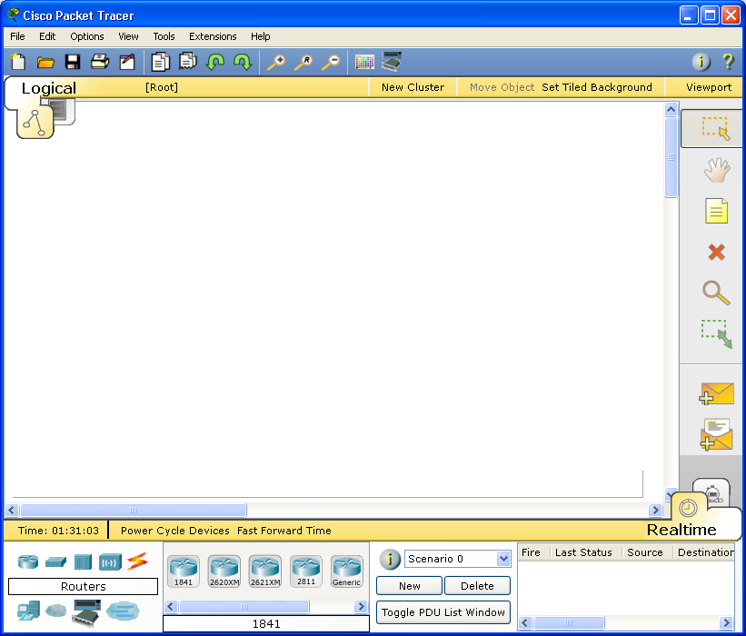

*Рис. 1.* Общий вид программы Packet Tracer

2. Рассмотрите основные элементы рабочей области окна программы.

Рабочая область окна программы состоит из следующих элементов:

**Menu Bar** – панель, которая содержит меню File, Edit, Options, View, Tools, Extensions, Help.

**Main Tool Bar** – содержит графические изображения ярлыков для доступа к командам меню File, Edit, View и Tools, а также кнопку Network Information.

**Common Tools Bar** – панель, которая обеспечивает доступ к наиболее используемым инструментам программы: Select, Move Layout, Place Note, Delete, Inspect, Add Simple PDU и Add Complex PDU.

**Logical/Physical Workspace and Navigation Bar** – панель, которая дает возможность переключать рабочую область: физическую или логическую, а также позволяет перемещаться между уровнями кластера.

**Workspace** – область, в которой происходит создание сети, проводятся наблюдения за имитацией и просматривается разная информация и статистика.

**Realtime/Simulation Bar** – с помощью закладок этой панели можно переключаться между режимом Realtime и режимом Simulation. Она также содержит кнопки, относящиеся к Power Cycle Devices, кнопки Play Control и переключатель Event List в режиме Simulation.

**Network Component Box** – это область, в которой выбираются устройства и связи для размещения их на рабочем пространстве. Она содержит область Device-Type Selection и область Device-Specific Selection.

**Device-Type Selection Box** – область, содержащая доступные типы устройств и связей в Packet Tracer. Область Device-Specific Selection изменяется в зависимости от выбранного устройства

**Device-Specific Selection Box** – область, которая используется для выбора конкретных устройств и соединений, необходимых для постройки сети в рабочем пространстве.

**User Created Packet Window** – это окно управляет пакетами, которые были созданы в сети во время имитации сценария.

**Задание 2.** Добавьте элементы компьютерной сети в рабочем окне программыCisco Packet Tracer.

1. Добавьте необходимые элементы в рабочую область программы так, как показано на рис. 2.

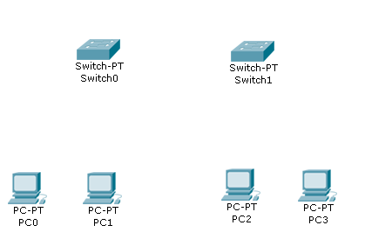

*Рис. 2*. Добавление элементов сети

*Для создания топологии необходимо выбрать устройство из панели* ***Network Component****, а затем из панели* ***Device-Type Selection*** *выбрать тип выбранного устройства.*

*После этого нужно нажать левую кнопку мыши в поле рабочей области программы (****Workspace****). Также можно переместить устройство прямо из области* ***Device-Type Selection****, но при этом будет выбрана модель устройства по умолчанию.*

2. Для быстрого создания нескольких экземпляров одного и того же устройства нужно, удерживая кнопку **Ctrl**, нажать на устройство в области **Device-Specific Selection** и отпустить кнопку **Ctrl**. После этого можно несколько раз нажать на рабочей области для добавления копий устройства.

В Packet Tracer представлены следующие типы устройств:

* Маршрутизаторы (Routers)
* Комутаторы (Switches), в том числе и мосты (Bridges)
* Хабы (Hubs) и повторители (Repeaters)
* Конечные устройства (End Devices) – ПК, серверы, принтеры, IP-телефоны
* Беспроводные устройства (Wireless Devices): точки доступа и беспроводной маршрутизатор
* Устройства глобальных сетей (WAN Emulation) – облако, DSL-модем и кабельный модем

3. Изучите свойства добавленных элементов сети.

*Для этого необходимо нажать на нужный элемент левой кнопкой мыши и в диалоговом окне устройства перейти к вкладке* ***Config****.*

Диалоговое окно свойств каждого элемента имеет две вкладки:

* Physical – содержит графический интерфейс устройства и позволяет симулировать работу с ним на физическом уровне.
* Config – содержит все необходимые параметры для настройки устройства и имеет удобный для этого интерфейс.

Также в зависимости от устройства, свойства могут иметь дополнительную вкладку для управления работой выбранного элемента: Desktop (если выбрано конечное устройство) или CLI (если выбран маршрутизатор) и т.д.

4. Для удаления ненужных устройств с рабочей области программы используется кнопка **Delete**.

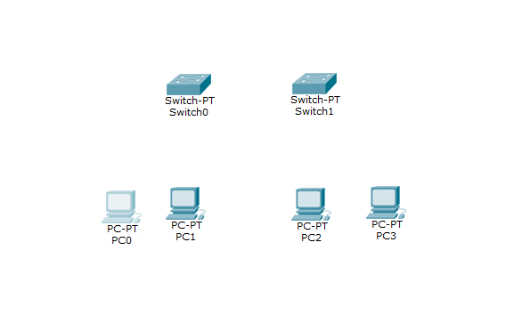

**Задание 3.** Свяжите добавленные элементы с помощью соединительных связей.

1. Выберите вкладку **Connections** из панели **Network Component Box**. Там вы увидите все возможные типы соединений между устройствами.

Packet Tracer поддерживает широкий диапазон сетевых соединений (табл. 1). Каждый тип кабеля может быть соединен лишь с определенными типами интерфейсов.

*Таблица 1*. Типы соединений в Packet Tracer

|  |  |
| --- | --- |
| Тип кабеля | Описание |
| Console | Консольное соединение может быть выполнено между ПК и маршрутизаторами или коммутаторами. Для работы консольного сеанса с ПК скорость соединения с обеих сторон должна быть одинаковая, должно быть 7 бит данных (или 8 бит) для обеих сторон, контроль четности должен быть одинаковый, должно быть 1 или 2 стоповых бита (но они не обязательно должны быть одинаковыми) |
| Copper Straightthrough | Это стандартная среда передачи Ethernet для соединения устройств, которые функционируют на разных уровнях OSI. Кабель должен быть соединен со следующими типами портов: медный 10 Мбит/с (Ethernet), медный 100 Мбит/с (Fast Ethernet) и медный 1000 Мбит/с (Gigabit Ethernet) |
| Copper Crossover | Этот тип кабеля является средой передачи Ethernet для соединения устройств, которые функционируют на одинаковых уровнях OSI. Он может быть соединен со следующими типами портов: медный 10 Мбит/с (Ethernet), медный 100 Мбит/с (Fast Ethernet) и медный 1000 Мбит/с (Gigabit Ethernet) |
| Fiber | Оптоволоконная среда используется для соединения между оптическими портами (100 Мбит/с или 1000 Мбит/с) |
| Phone | Соединение через телефонную линию может быть осуществлено только между устройствами, имеющими модемные порты |
| Coaxial | Коаксиальная среда используется для соединения между коаксиальными портами |
| Serial  DCE and DTE | Соединения через последовательные порты, часто используются для связей WAN. Для настройки таких соединений необходимо установить синхронизацию на стороне DCE-устройства. Синхронизация DTE выполняется по выбору. Сторону DCE можно определить по маленькой иконке «часов» рядом с портом. При выборе типа соединения Serial DCE, первое устройство, к которому применяется соединение, становиться DCE-устройством, а второе – автоматически станет стороной DTE. Возможно и обратное расположение сторон, если выбран тип соединения Serial DTE |

2. Выберите подходящий тип кабеля. Указатель мыши изменится на курсор “connection” (имеет вид разъема).

3. Нажмите на первом устройстве и выберите соответствующий интерфейс, к которому нужно выполнить соединение, а затем нажмите на второе устройство, выполнив ту же операцию.

Можно также использовать инструмент **Automatically Choose Connection Type** (автоматически соединяет элементы в сети). Выберите и нажмите на каждом из устройств, которые нужно соединить.

4. Между устройствами появится кабельное соединение, а индикаторы на каждом конце покажут статус соединения (для интерфейсов, которые имеют индикатор).

5. Сохраните сеть, выбрав пункт меню **File** – **Save** или иконку **Save** на панели **Main Tool Bar**. Файл сохраненной топологии имеет расширение *.pkt.

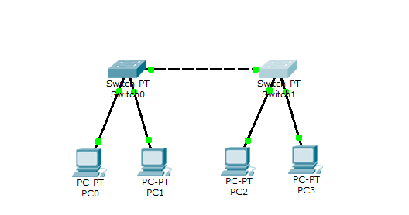

**Задание 4.** Изучите возможности интерфейса командной строки устройства.

Packet Tracer дает нам возможность симулировать работу с интерфейсом командной строки операционной системы IOS, установленной на всех коммутаторах и маршрутизаторах компании Cisco. Подключившись к устройству, можно работать с ним так, как за консолью реального устройства. Симулятор обеспечивает поддержку практически всех команд, доступных на реальных устройствах.

1. Подключение к интерфейсу командной строки коммутаторов или маршрутизаторов можно произвести, нажав на необходимое устройство и перейдя в окно свойств на вкладке CLI.

2. Для имитации работы командной строки на конечном устройстве (компьютере) необходимо в свойствах выбрать вкладку **Desktop**, а затем нажать на ярлык **Command Prompt**.

3. Получите список команд путем вода команды *?* и нажатия **Enter**.

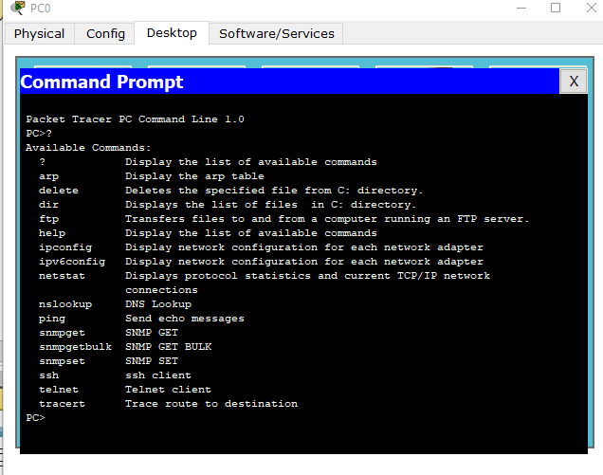

4. Назначьте IP-адреса и маски компьютерам в соответствии с табл. 2.2. Первые два компьютера сконфигурируйте через графический интерфейс, а остальные – с помощью командной строки.

Пример конфигурирования компьютера командой *ipconfig* из командной строки:

*ipconfig* 192.168.1.2 255.255.255.0

PC0:



PC1:

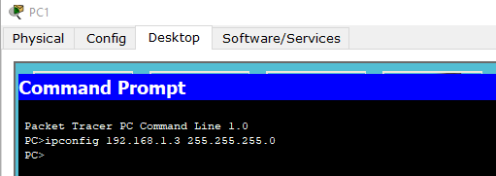

PC2:

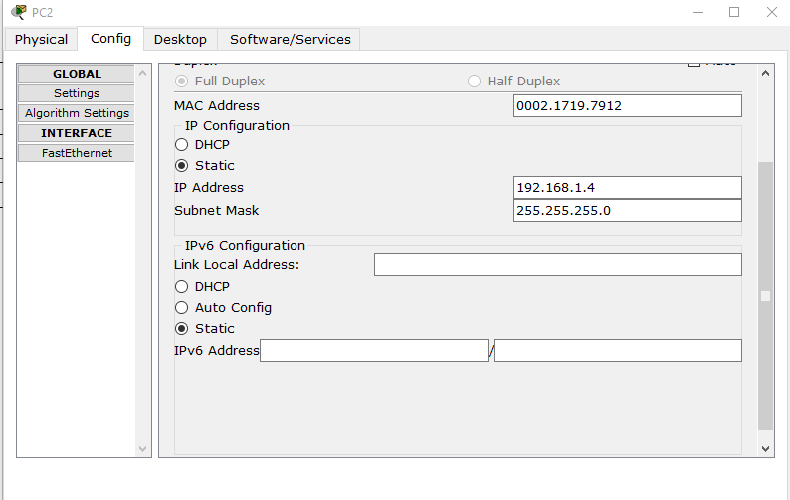

PC3:

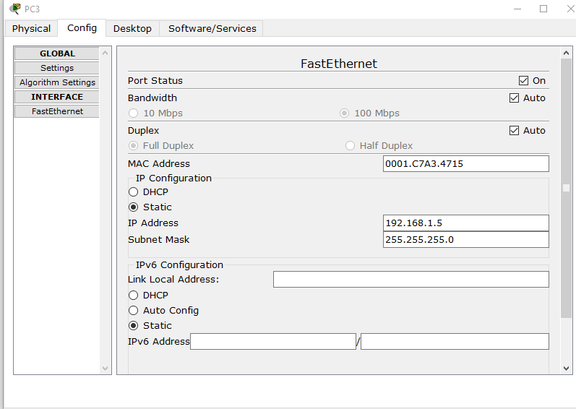

*Таблица 2.* Параметры компьютеров

|  |  |  |
| --- | --- | --- |
| Устройство | IP-адрес  (IP-address) | Маска подсети  (Subnet mask) |
| PC0 | 192.168.1.2 | 255.255.255.0 |
| PC1 | 192.168.1.3 | 255.255.255.0 |
| PC2 | 192.168.1.4 | 255.255.255.0 |
| PC3 | 192.168.1.5 | 255.255.255.0 |

5. На каждом компьютере посмотрите назначенные адреса командой ipconfig без параметров.

PC0:

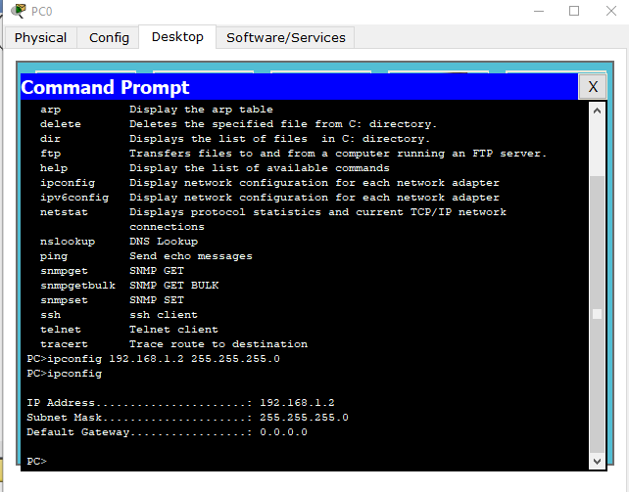

PC1:

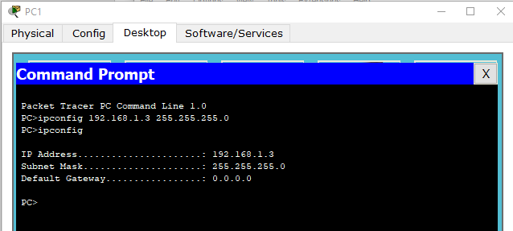

PC2:

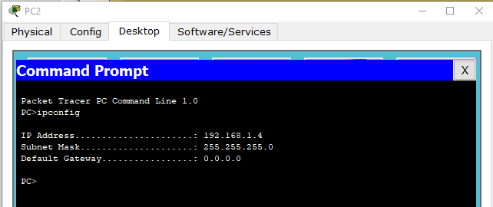

PC3:

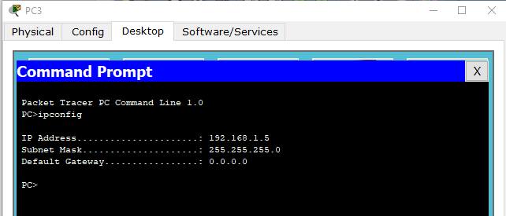

6. Проверьте достижимость любого компьютера с любого другого. Например, зайдите на компьютер PC3 и отправьте *ping* на компьютер PC0.

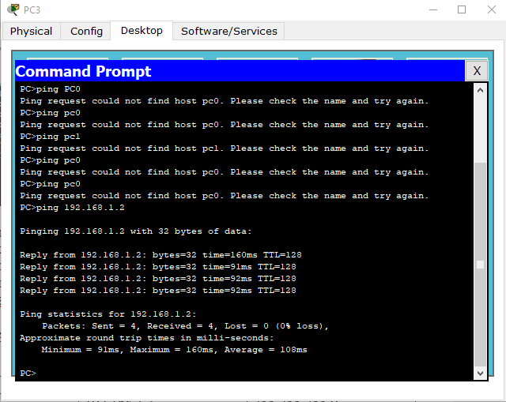

**Задание 5.** Сохраните конфигурации коммутаторов в текстовых файлах.

Packet Tracer дает возможность пользователю хранить конфигурацию некоторых устройств, таких как маршрутизаторы или коммутаторы, в текстовых файлах.

1. Перейдите к свойствам нужного устройства и во вкладке **Config** нажмите на кнопку **Export…** для экспорта конфигурации **Startup Config** или **Running Config**.

Вы получите диалоговое окно для сохранения необходимой конфигурации в файл, который будет иметь расширение *.txt . Текст файла с конфигурацией устройства running-config.txt (имя по умолчанию) представляется аналогичным к тексту информации полученному при использовании команды *show running-config* в IOS устройства.

Конфигурация каждого устройства сохраняется в отдельном текстовом файле. Пользователь также имеет возможность изменять конфигурацию в сохраненном файле вручную с помощью произвольного текстового редактора.

2. Для предоставления устройству сохраненных или отредактированных настроек нужно во вкладке **Config** нажать кнопку **Load...** для загрузки необходимой конфигурации **Startup Config** или кнопку **Merge…** для загрузки конфигурации **Running Config.**

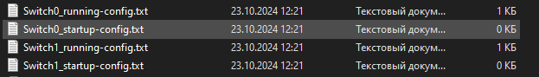

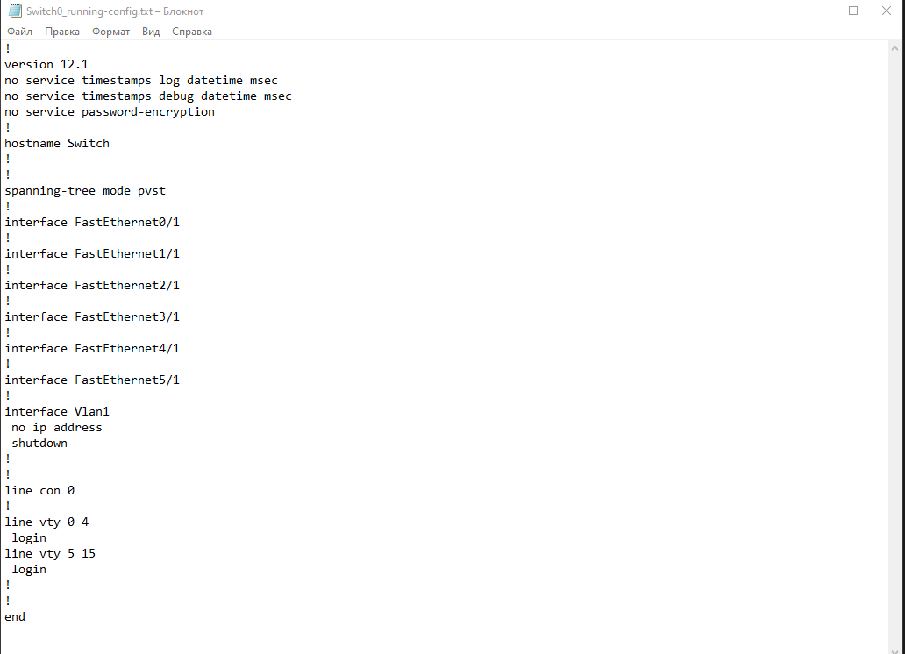

**Задание 6.** Изучите возможности физической комплектации оборудования.

1. Установите в рабочем поле маршрутизатор (router) Cisco 1841.

2. В настройках маршрутизатора откройте его физическую конфигурацию. (рис. 3).

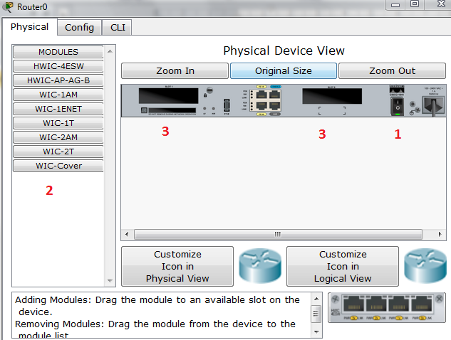

Рис. 3. Физическая конфигурация устройства.

Слева, список модулей (цифра 2), которыми можно укомплектовать данный роутер. Сейчас в нем 2 пустоты (цифра 3). В них можно вложить эти модули. Разумеется, эту операцию нужно производить при выключенном питании (цифра 1).

Модули WIC (HWIC, VWIC) – это платы расширения, увеличивающие функционал устройства:

:

Например для компьютера есть платы, подключаемые к PCI-шине (TV-тюнеры, звуковые карты, USB-разветвители, сетевые карты), так и здесь. Вообще, устройство Cisco – это тот же системный блок со своей операционкой и многими сетевыми картами, который может делать что-то только с сетью.

* **HWIC - 4ESW** – высокопроизводительный модуль с 4-мя коммутационными портами Ethernet под разъем RJ-45. Позволяет сочетать в маршрутизаторе возможности коммутатора.
* **HWIC-AP-AG-B** – это высокоскоростная WAN-карта, обеспечивающая функционал встроенной точки доступа для роутеров линейки Cisco 1800 (модульных), Cisco 2800 и Cisco 3800. Данный модуль поддерживает радиоканалы Single Band 802.11b/g или Dual Band 802.11a/b/g.
* **WIC-1AM** включает в себя два разъема RJ-11 (телефоннка), используемых для подключения к базовой телефонной службе. Карта использует один порт для соединения с телефонной линией, другой может быть подключен к аналоговому телефону для звонков во время простоя модема.
* **WIC-1ENET** – это однопортовая 10 Мб/с Ethernet карта для 10BASE-T Ethernet LAN.
* **WIC-1T** предоставляет однопортовое последовательное подключение к удаленным офисам или устаревшим серийным сетевым устройствам, например SDLC концентраторам, системам сигнализации и устройствам packet over SONET (POS).
* **WIC-2AM** содержит два разъема RJ-11, используемых для подключения к базовой телефонной службе. В WIC-2AM два модемных порта, что позволяет использовать оба канала для соединения одновременно.
* **WIC-2T** – 2-портовый синхронный/асинхронный серийный сетевой модуль предоставляет гибкую поддержку многих протоколов с индивидуальной настройкой каждого порта в синхронный или асинхронный режим. Применения для синхронной/асинхронной поддержки представляют:
  + низкоскоростную агрегацию (до 128 Кб/с);
  + поддержку dial-up модемов;
  + синхронные или асинхронные соединения с портами управления другого оборудования и передачу устаревших протоколов типа Bi-sync и SDLC.
* **WIC-Cover** - стенка для WIC слота, необходима для защиты электронных компонентов и для улучшения циркуляции охлаждающего воздушного потока.

3. Для изменения комплектации оборудования отключите питание, кликнув мышью на кнопке питания.

4. Перетащите мышью модуль **4ESW** в свободный слот и включите питание.

5. Подождите окончания загрузки роутера. В конфигурации GUI должны появится 4 новых интерфейса (рис. 4).

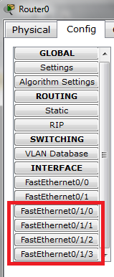

Рис. 4. Конфигурация интерфейсов устройства.

Остальные устройства комплектуются аналогично. Добавляются новые модули Ethernet (10/100/1000), оптоволоконные разъемы нескольких типов, адаптеры беспроводной сети. На рабочий компьютер есть возможность добавить например микрофон с наушниками, жесткий диск для хранения данных.

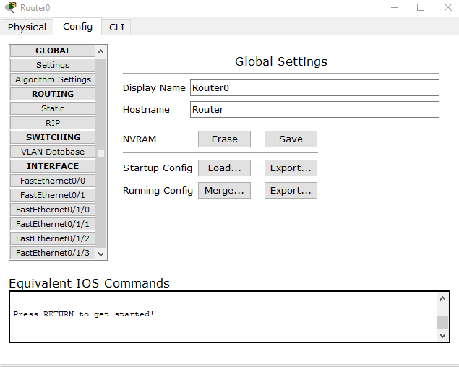

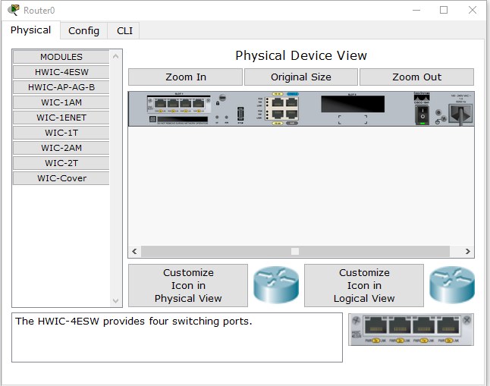

**Задание 7.** Объедините две рабочие станции в сеть (рис. 5).

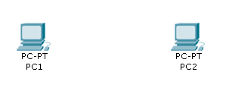

*Рис. 5*. Исходная сеть

1. На физическом уровне модели OSI устройства должны быть соединены средой передачи. Тип используемой среды передачи зависит от типа объединяемых устройств.

**Перекрестный кабель** (crossover cable) используется для соединения двух рабочих станций путем подключения кабеля к Ethernet портам их сетевых карт (NIC).

**Прямой кабель** (straight-through cable) для соединения Ethernet порта маршрутизатора и порта коммутатора или рабочей станции и порта коммутатора.

Используя один из перечисленных видов кабеля, объедините в сеть две рабочие станции проекта. Какой вид кабеля вы использовали?

Я использовать перекрестный вид кабеля (crossover) т.к. он соединяет устройства напрямую.

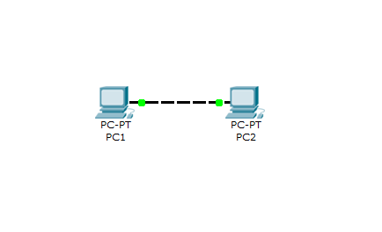

2. Для взаимодействия узлов по сети им необходимо назначить адреса. Для работы сетевого уровня требуется назначение уникальных адресов, чтобы данные доставлялись к нужным узлам.

Назначьте IP адрес 192.168.1.2 рабочей станции PC1.

Назначьте IP адрес 192.168.1.3 рабочей станции PC2.

Укажите маску подсети для обоих узлов 255.255.255.0.

3. Проверить достижимость узлов компьютерной сети с помощью команды *ping*.

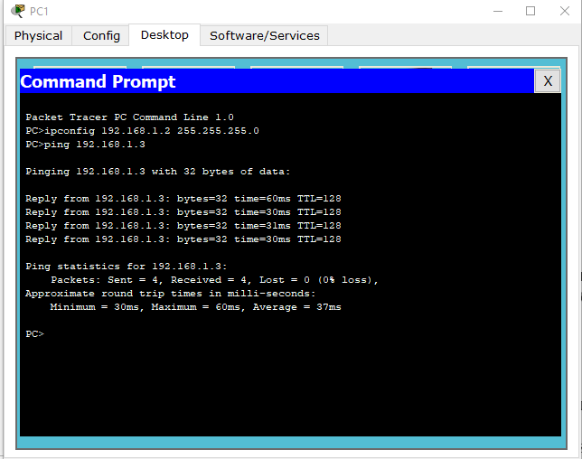

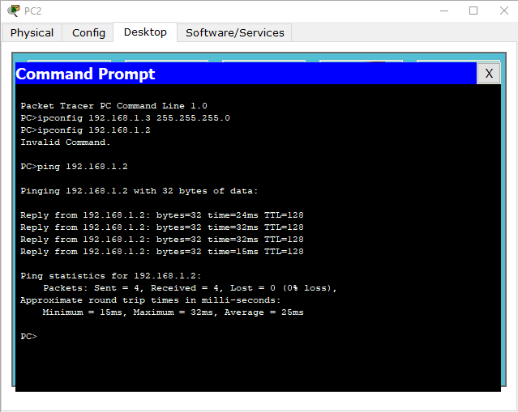

Будет ли достижим узел PC2 с узла PC1, если отключить соединяющий их кабель?

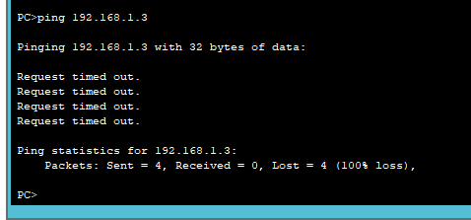

Если отключить соединяющий кабель, то рабочие станции не смогут обмениваться данными. Следовательно узел PC2 не будет достижим с узла PC1.

**Задание 8.** Изучите информацию о прохождении пакета данных по сети в режиме симуляции.

1. Создайте новый проект с сетью: 4 узла, сервер, принтер и два концентратора. Концентраторы между собой соединяются перекрестным кабелем (рис. 6).

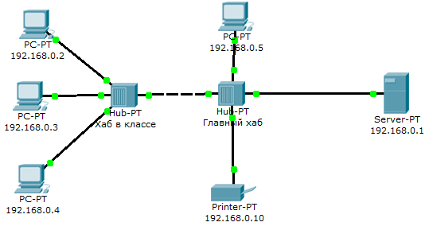

Рис. 6. Схема сети

2. Включите фильтр по протоколу ICMP, это исключит случайный трафик между узлами.

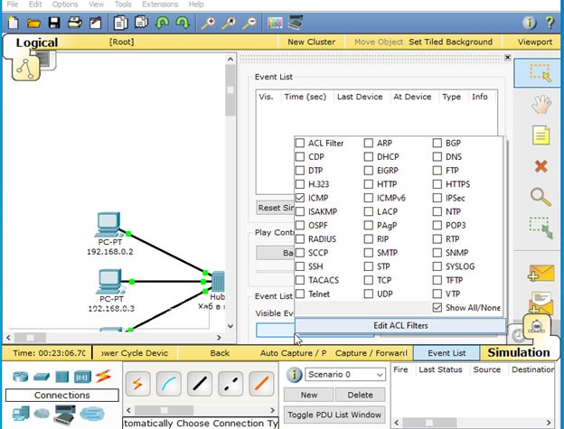

3. Для перехода к следующему событию используйте кнопку **Capture / Forward**, либо **Autocapture / Play**.

4. С одного из узлов проверьте достижимость другого узла с помощью команды *ping*. Выберите далеко расположенные узлы, чтобы наглядней увидеть как будут проходить пакеты по сети в режиме симуляции (например, с узла 4 на узел 5).

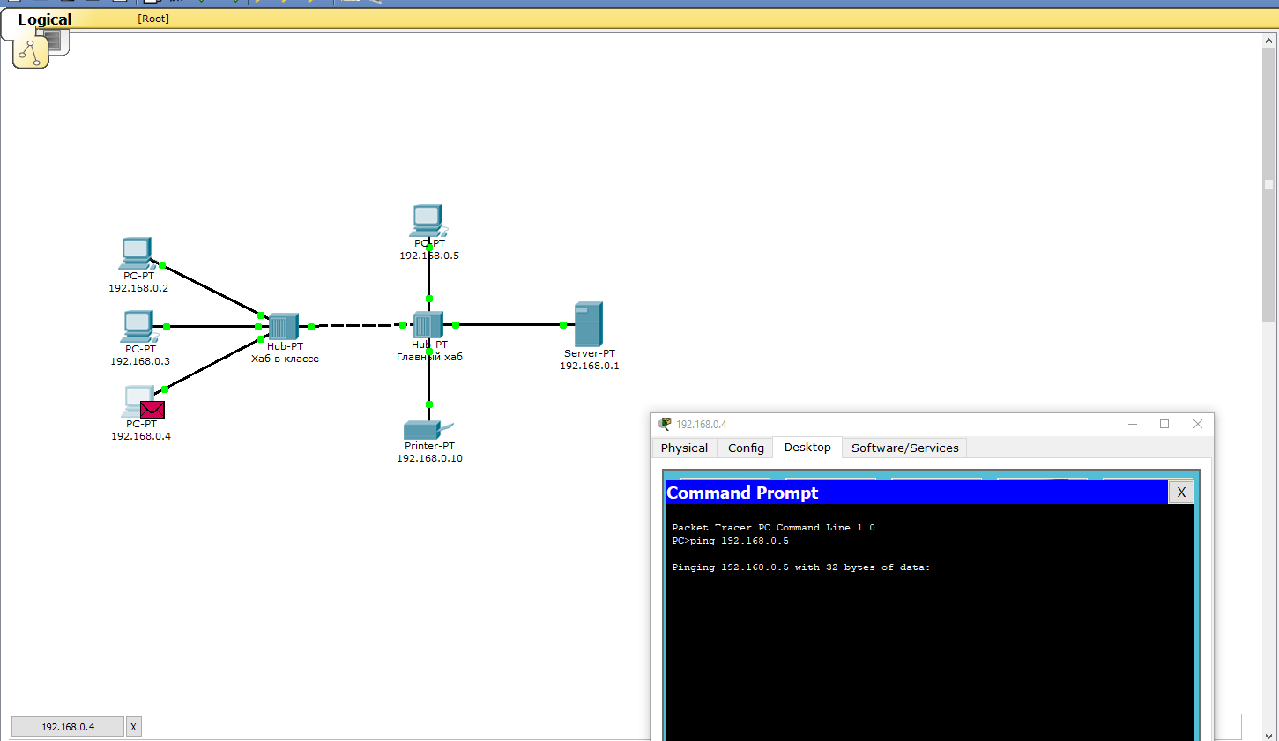

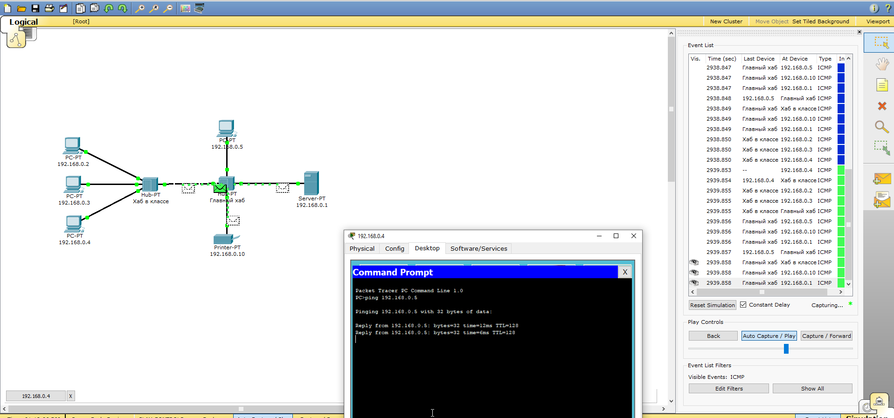

5. Так же в окне симуляции отобразится отправленный пакет. Тип пакета при этом – ICMP, а источник – 192.168.0.4.

6. Дважды щелкните по пакету, чтобы увидеть подробную информацию о нем. При этом мы увидим модель OSI. Сразу видно, что на 3-ем уровне (сетевой) возник пакет на исходящем направлении, который пойдёт до второго уровня, затем до первого, на физическую среду и передастся на следующий узел (рис. 7).

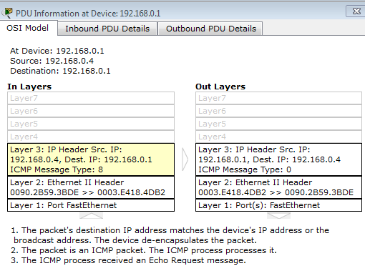

Рис. 7. Мониторинг работы на модели OSI.

А на другой вкладке можно посмотреть структуру пакета (рис.8).

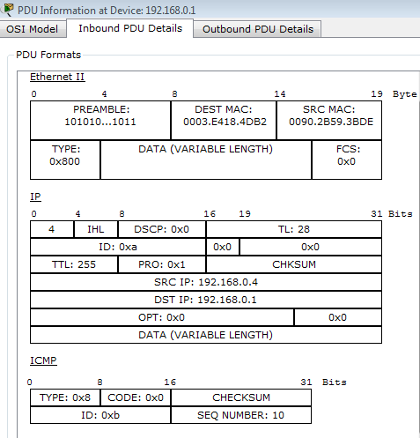

Рис. 8. Структура пакета.

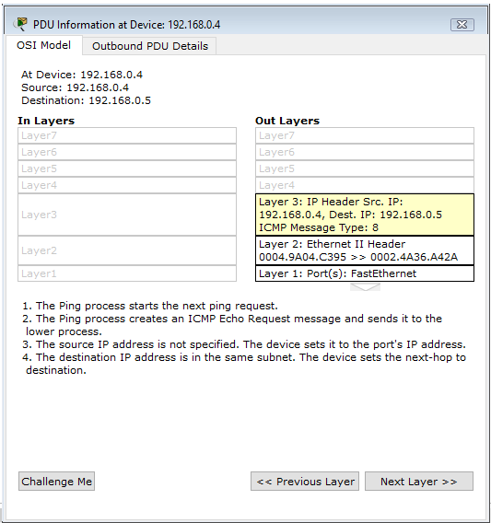

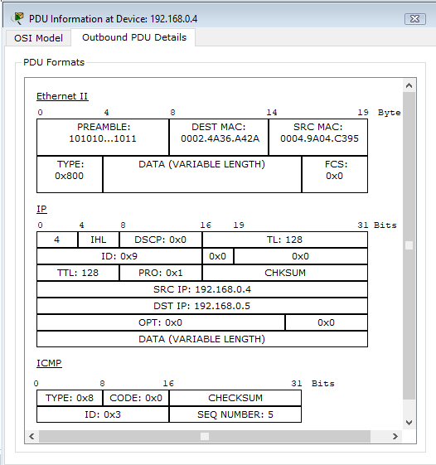

7. Нажмите кнопку **Capture / Forward**. И пакет тут же двинется к концентратору. Это единственное сетевое подключение с этой стороны.

Концентратор повторяет пакет на всех остальных портах в надежде, что на одном из них есть адресат. Если пакеты каким-то узлам не предназначены, они просто игнорируют их.

Когда пакет вернётся обратно, вы увидите подтверждение соединения.

**Задание 9.** Изучите возможности команды *ping* для тестирования стека протокола и определения достижимости узлов компьютерной сети (файл 9. Ping.pka).

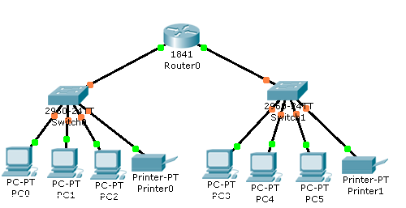

*Рис. 9*. Сеть с коммутаторами

1. Включите режим имитации (**Simulation**). Установите фильтр для просмотра только пакетов протокола ICMP. Для этого в разделе **Event List Filters** нажимте кнопку **Edit Filters (Изменение фильтров)** и установите флажок только у протокола ICMP.

2. В командной строке компьютера PC0 введите команду *ping 127.0.0.1*, сверните окно с командной строкой. Изучите информацию о первом отправленном пакете, щелкнув на нем в столбце **Info**.

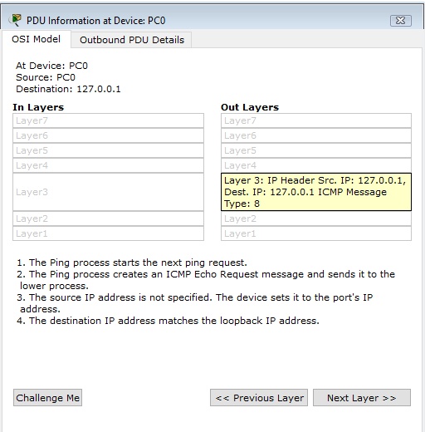

Нажмите один раз кнопку **Capture / Forward**. Пакет снова вернется на компьютер PC0. Почему пакет так быстро вернулся обратно?

Пакет быстро возвращается обратно, потому что IP-адрес 127.0.0.1 предназначен для связи с самим собой. То есть пакет не покидает локальный узел (localhost).

3. Аналогично проследите перемещение пакета при отправке команды *ping* с компьютера PC0 на шлюз (*ping 10.0.0.254*) в режиме имитации. Изучите первый пакет. Определите, когда будет отправлен первый эхо-пакет.

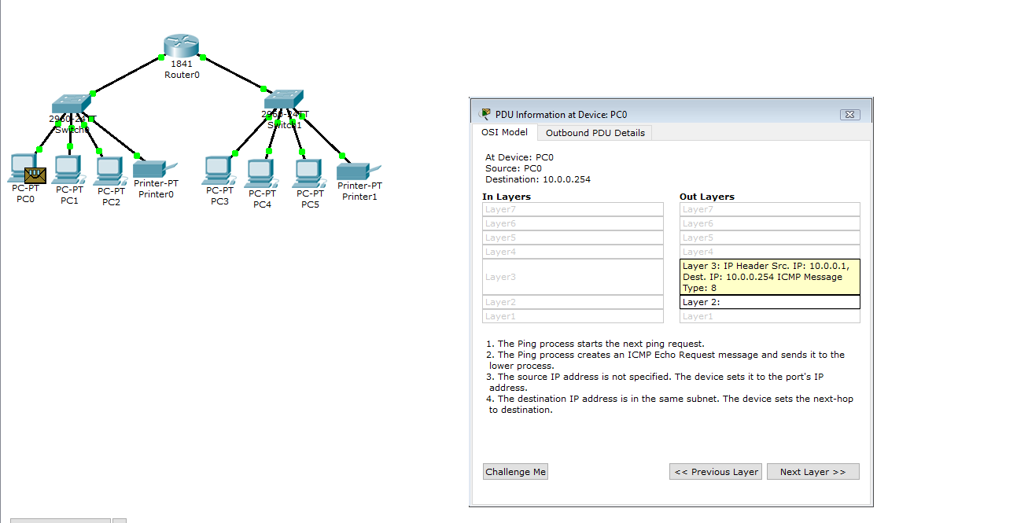

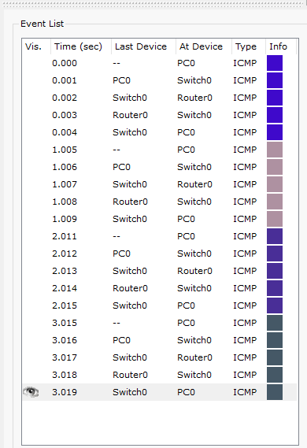

Первый эхо-пакет будет отправлен сразу после начала выполнения команды ping.

4. Отправьте пакеты с компьютера PC0 на удаленный узел в режиме имитации (*ping 10.0.1.1*). Изучите первый пакет, чем он отличается от ранее рассмотренных первых пакетов? Дождитесь отправки первого эхо-пакета и посмотрите информацию о нем (PDU Information).

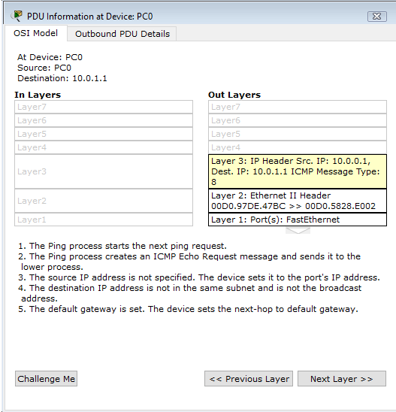

Отличие пакета: В этом случае пакет проходит через большее количество маршрутизаторов, поскольку узел находится в другой подсети, что влияет на процесс маршрутизации. Пакет пройдет через большее количество сетевых устройств.

Первый пакет не доходит до узла 10.0.1.1, потому что таблица ARP роутера не заполнена.

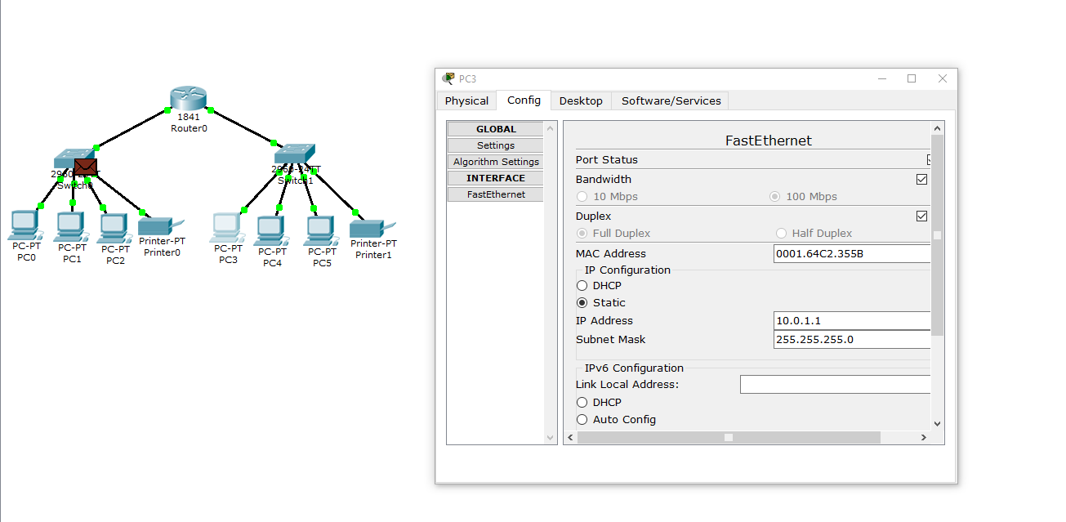

**Задание 10.** Изучите принцип работы команды *tracert*, а также назначение поля TTL (Time To Live, время жизни) у пакета данных (файл 10. Trace and Time To Live.pka).

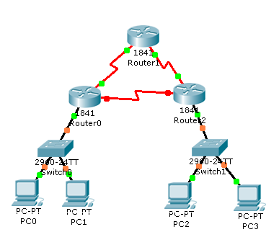

*Рис. 10*. Сеть с маршрутизаторами

1. Перейдите в режим имитации (**Simulation**). Задайте фильтр таким образом, чтобы отслеживалось перемещение только пакетов протокола ICMP.

2. В командной строке компьютера PC0 введите команду *tracert 192.168.1.2*. Сверните окно с командной строкой. Изучите информацию о первом отправленном пакете.

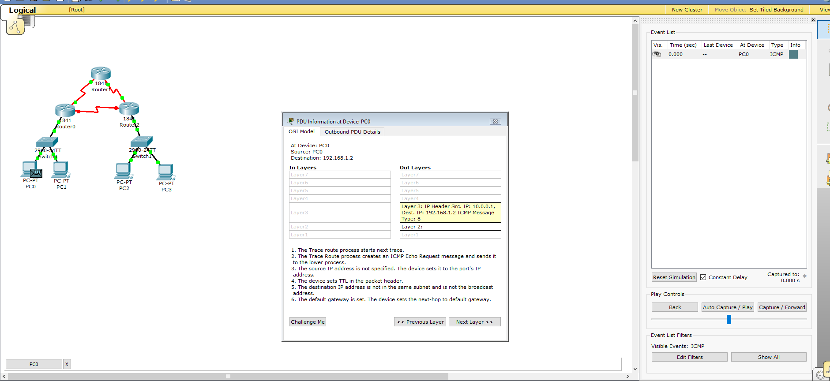

3. Проследите весь процесс работы программы *tracert*, отслеживая изменения в информации о пакетах данных. Обратите внимание, что выполнение команды *tracert* состоит в отправке команд *ping*, точнее эхо-запросов с увеличением значения TTL пакета. Время от времени возвращайтесь в командную строку компьютера PC0, чтобы отслеживать информацию, которая там появляется.

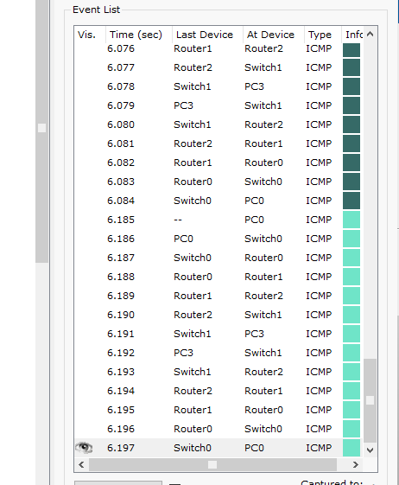

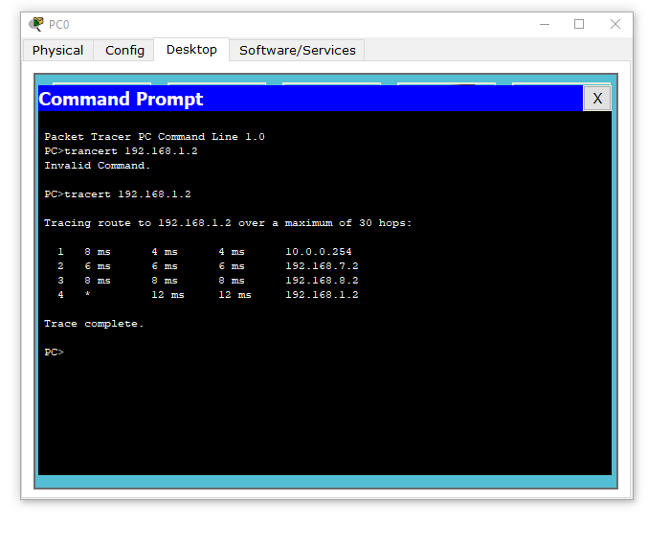

Закончив трассировку, нажмите кнопку **Reset Simulation**.

4. Откройте настройки маршрутизатора Router0, перейдите на вкладку **Config**. Найдите интерфейс **INTERFACE Serial0/0/1** (с IP-адресом 192.168.9.2) и включите этот порт (**Port Status – On**).

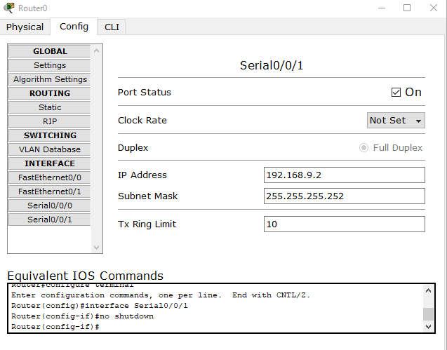

Из-за предварительно настроенных статических маршрутов для пакетов с неизвестными адресами назначения образовалась петля маршрутизаторов. Чтобы просмотреть таблицы маршрутизации каждого маршрутизатора используйте инструмент **Inspect Tool** (Лупа). Обратите внимание, что маршрут по умолчанию, который используется для неизвестных адресов указывает на следующий маршрутизатор в петле маршрутизаторов.

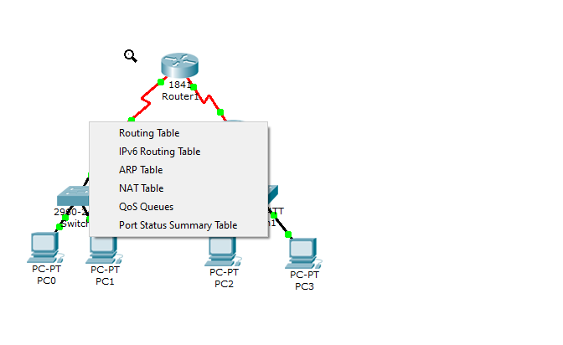

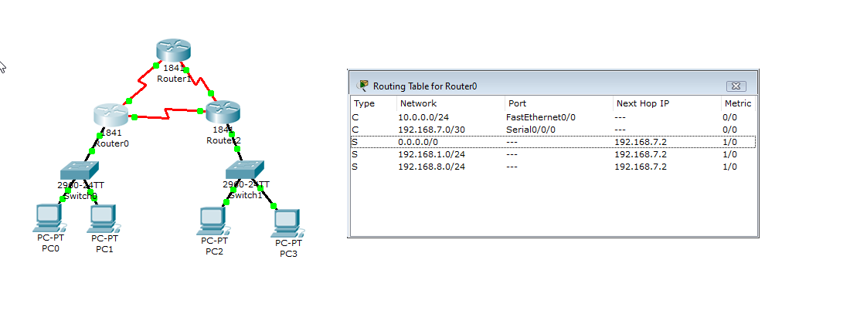

5. С помощью кнопки **Add Complex PDU (Добавить настраиваемый пакет)** отправьте пакет с компьютера PC0. В качестве IP-адреса узла назначения (**Destination IP address**) укажите 172.16.1.1, адрес, который отсутствует в данной компьютерной сети. Порядковый номер (**Sequence Number**) укажите 1, а время (**Time**) – 0. Маршрутизаторы будут перенаправлять пакет друг другу до тех пор, пока его TTL не станет равным нулю.

Подробнее рассмотрите изменение информации и перемещение первого пакета. Отслеживайте перемещение пакета до тех пор, пока он не будет отброшен маршрутизатором и компьютер PC0 не получит сообщение об этом.

Что произошло бы, если бы у IP-пакета не было поля TTL?

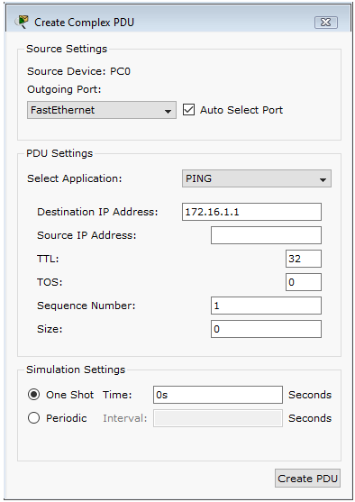

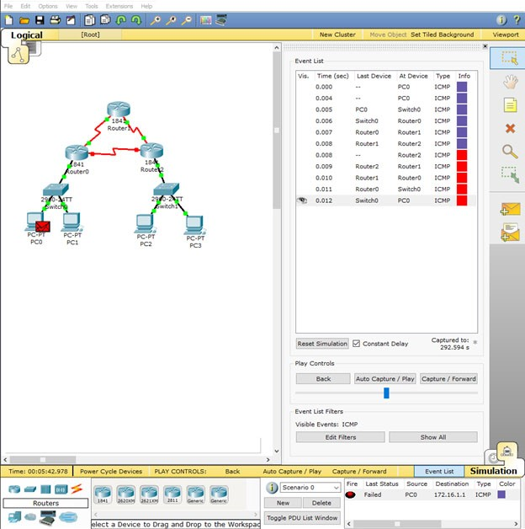

Если бы у IP-пакета не было поля TTL (Time To Live), то в случае «петли маршрутизации» пакет никогда бы не был отброшен, и его передача между маршрутизаторами продолжалась бы бесконечно, перегружая сеть. Таким образом, поле TTL предотвращает бесконечное перемещение пактов по сети, ограничивая время их существования. При каждом переходе пакет теряет 1 единицу TTL. Как только TTL станет равным нулю, маршрутизатор отбросит пакет, и компьютер PC 0 получит сообщение о том, что пакет не может быть доставлен.